MÚSCULOS E OSSOS 3

elaborada por Johann Portscheler
Período 04

A mulher cujos ossos se multiplicam dentro do corpo

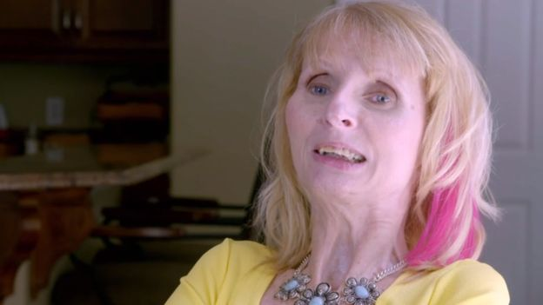
"Meu corpo produziu um esqueleto adicional". Jeannie Peeper resume assim sua estranha doença: um problema genético que promove o desenvolvimento de ossos adicionais em locais onde deveria haver músculos e outros tecidos moles.

Desde cedo a mãe notou que Jeannie, carinhosamente apelidada de Pipa, não era como os outros filhos: a menina não conseguia abrir a boca como os irmãos e começou a sofrer inflamações na parte posterior da cabeça aos três meses.
Preocupados, os pais a levaram a médicos especialistas em ossos.
"Ela tinha cinco anos quando nos disseram que ela não chegaria à adolescência", conta a mãe da mulher que hoje tem 59 anos. [...]
Jeannie sofre de fibrodisplasia ossificante progressiva (FOP), doença genética extremamente rara, que afeta uma pessoa em cada dois milhões.
"Nossos ossos estão constantemente crescendo e consertando a si próprios. Na verdade, nosso corpo renova o esqueleto totalmente a cada dez anos", explica a médica Gabriel Weston, que apresenta a série de TV da BBC Incredible Medicine (medicina incrível, em tradução livre).
No caso de Jeannie, porém, tal processo está desequilibrado: alguns tecidos de seu organismo, como músculos e tendões, se calcificam e se transformam em osso.
Por isso, qualquer pancada é um perigo para ela - enquanto pessoas comuns ficam com marcas roxas que depois desaparecem, o corpo de Jeannie reage diferente e faz com que cresça um osso sobre outro já existente.
Rara, mas não a única
Jeannie [...] criou uma comunidade de pacientes que compartilhavam as mesmas questões: queriam saber por que seus corpos eram diferentes e se haveria alguma cura. Eles então procuraram um especialista com respostas e acabaram encontrando um médico que precisava justamente de pacientes para estudar a doença.
Fred Kaplan é um cirurgião ortopédico da Filadélfia, nos Estados Unidos, que se interessou pela fibrodisplasia ossificante progressiva desde o começo da sua carreira médica.
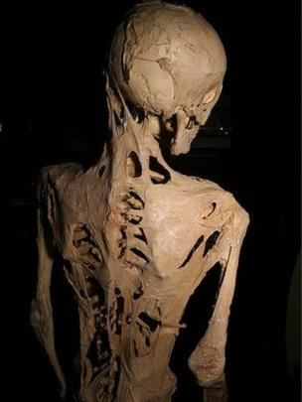
"A FOP é a pior e mais catastrófica doença com a qual me deparei em todos meus anos de formação e residência médica. E não podia fazer nada a respeito", disse Kaplan à BBC.

Figura : Esqueleto de paciente com fibrodisplasia ossificante progressiva (FOP).
[...]
Uma pista no dedão do pé
Para poder investigar possíveis causas do transtorno, o médico [Kaplan] precisava estudar o maior número possível de pacientes, e o grupo de apoio criado por Jeannie surgiu como oportunidade única.
"Todos os pacientes que vi tinham uma má formação no dedão do pé. O interessante é que esse dedo é a última parte do esqueleto que se forma no embrião", conta Kaplan.
"É como se o corpo chegasse ao final do processo de formação do esqueleto, não fizesse direito essa parte e então decidisse formar um segundo esqueleto", diz o médico.
[...]
Conexão inimaginável
Revendo a bibliografia médica existente, Kaplan encontrou um estudo que identificava um gene como o causador de uma doença semelhante, mas em galinhas.
Kaplan estava convencido de que tinha que fazer uma conexão entre aquelas duas enfermidades.
Ele decidiu então examinar o DNA de seus pacientes, para ver se eles apresentavam problema no mesmo gene.
"É o típico momento 'eureca' com que todos os cientistas sonham, mas que poucas vezes se concretiza", disse Weston, apresentadora da BBC.
Mas daquela vez Kaplan encontrou exatamente o que procurava: o mesmo erro nos genes de todos seus pacientes.
"Era como um único erro de ortografia em todo o código genético", resume Weston.
"Uma letra entre seis bilhões. Isso não é uma agulha no palheiro, mas é uma agulha em seis bilhões de palheiros", compara o médico.
[...]
Embora não haja uma perspectiva de cura, descobrir um tratamento efetivo para a FOP seria apenas o início de muitos avanços médicos. O trabalho de Kaplan pode ser a chave para o desenvolvimento de tratamentos de problemas comuns dos ossos, como fraturas e osteoporose.
"Frequentemente pensamos que as doenças comuns nos ajudam a entender as raras, mas na verdade é o contrário: são as raras que nos ajudam a entender as comuns", disse Kaplan.
BBC NEWS BRASIL. A mulher cujos ossos se multiplicam dentro do corpo. Disponível em: <https://www.bbc.com/portuguese/geral-39370457#:~:text=%22Meu%20corpo%20produziu%20um%20esqueleto,m%C3%BAsculos%20e%20outros%20tecidos%20moles.>. Acesso em: 30/10/2020.
* * *
Proposta

1. Como a FOP causa o enrijecimento dos membros de seus portadores?
Resposta:
(escreva sua resposta aqui)

2. De acordo com as pesquisas mencionadas pela reportagem, a FOP é uma doença genética causada pela alteração de um único gene. Como você pensa que uma alteração genética possa levar a estes sintomas?
Resposta:
(escreva sua resposta aqui)

